ネットまき
※多数の孔からフラスが大量に出るなど伐採までの間の応急処置
【用意するもの】
目合い4mm以下のネット ヒモや結束バンド ペグ（防草シート用ヘアピン杭など） ハンマー
（ガンタッカー（樹木用ホチキス） 屋外用ガムテープ（耐水性・耐久性のあるもの）などもあると便利です）

【ネットの取り付けかた】 ※成虫の飛ぶ時期６月～9月の前に行います。
・木の周り30cm程度を除草します。
・ネットを巻き付けてスカート状に広がるよう形を整えます。
・上の部分で幹に止めます。この際、隙間ができないよう、ひもや結束バンドでしっかり止めます。
・ネットの側面など、隙間のないようにひもや結束バンドなどで止めていきます。
・地面との接地面からも成虫が逃げないようにペグなどでしっかり止めます。

（ネットまき例）
専用資材を使用した例（クビアカガードネット）

下部はペグで止めます
幹に密着させないようふんわりと巻きます
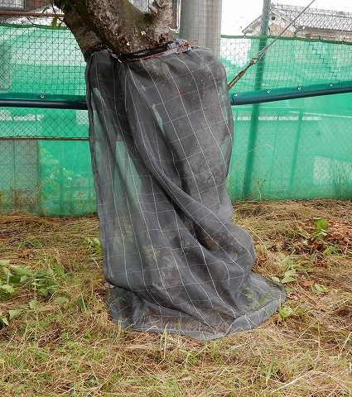

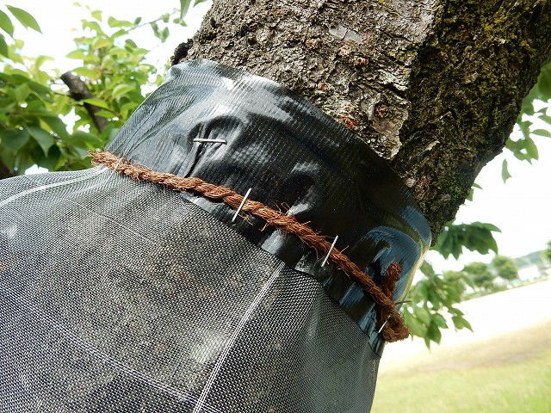

農業用防風ネットを使用した例 ※二重以上に巻く
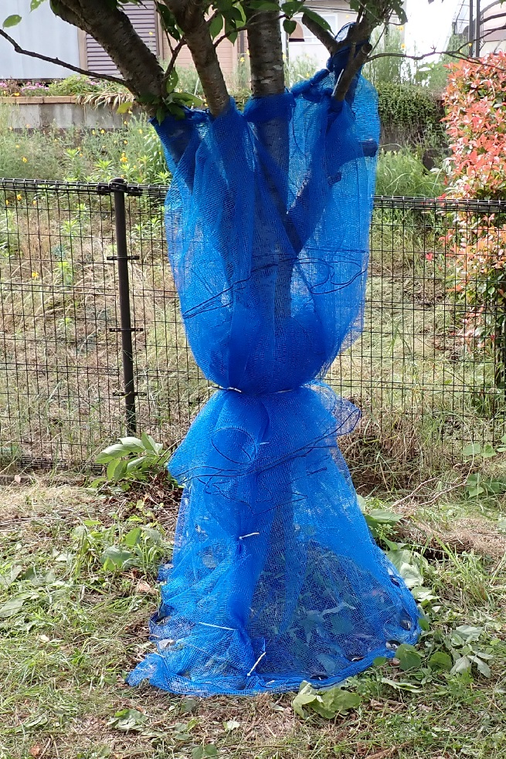
上部からも逃げないように結束バンドなどで止めます

幹に密着させないようふんわりと巻きます

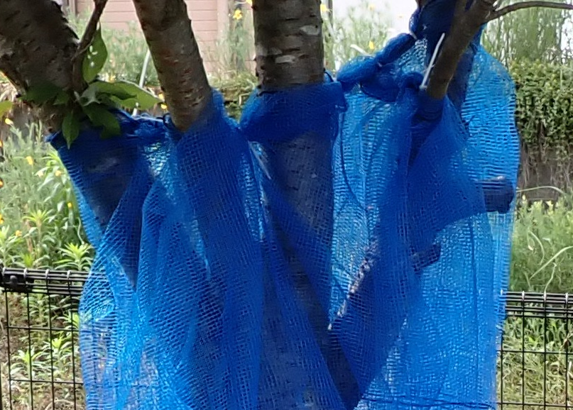
下部はペグで止めます

成虫が中で交尾して産卵しないよう、こまめに見回り成虫を見つけたら殺虫します。

